Задание по живописи для учеников 1 «А», 1 «Б», 1 «Д» классов МАУ ДО «ТДХШ им. С.И. Блонской» на 6.04-10.04
Тема: Контрастная гармония (на ненасыщенных цветах)
Применение различных приемов акварели. Лепка формы предмета с учетом цветовых и тональных отношений. Натюрморт на контрастном цветовом фоне. Использование акварели, бумага ф-т а4.
Цель: научиться использовать различные приемы и техники акварели (лессировки, техника по-сырому a la prima, смешанная техника)
Задача: изобразить этюды на тему «Чаепитие» в разных техниках
Задание: выполнить 3 разных по сюжету этюда на одну общую тему «Чаепитие» в трех разных техниках.
Материалы: листы акварельной бумаги а4, акварель, гелиевая ручка
Примеры работ
- техника по-сырому a la prima
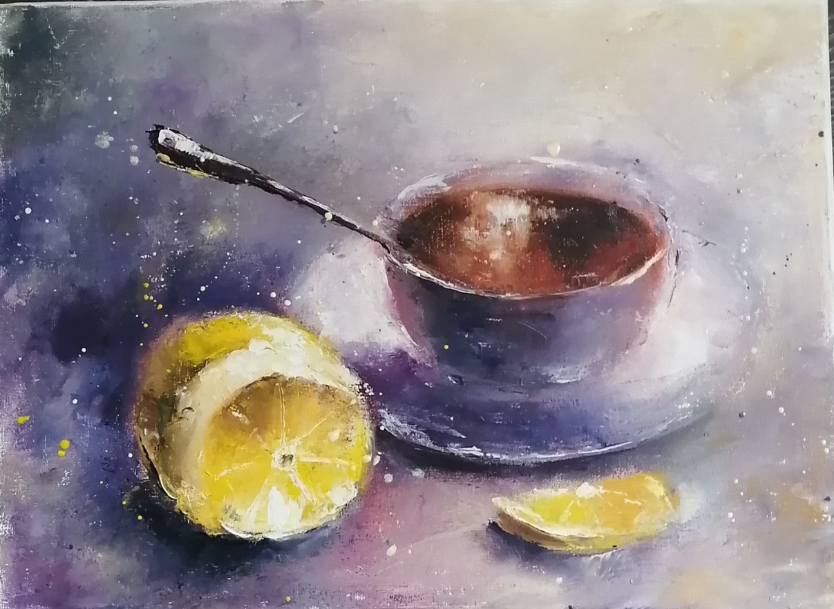
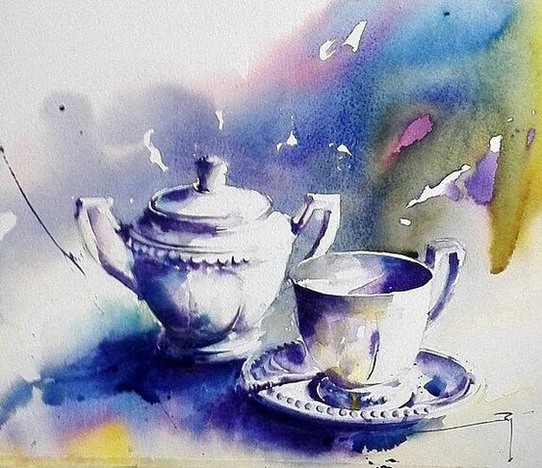
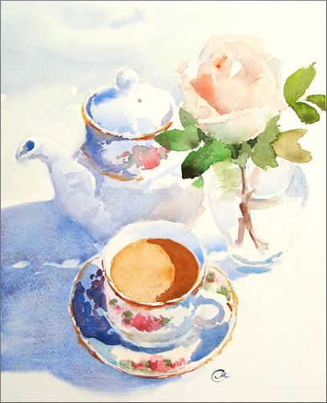

- Техника лессировок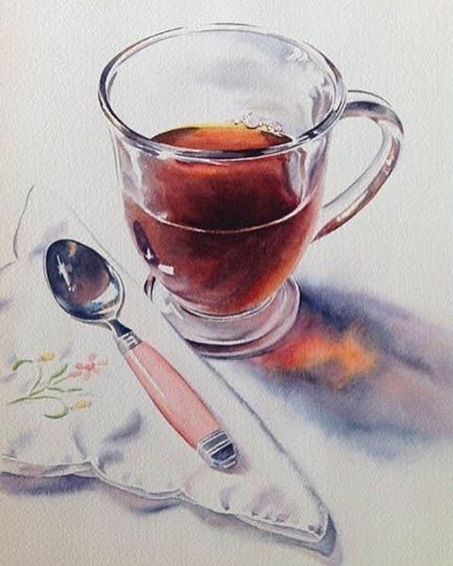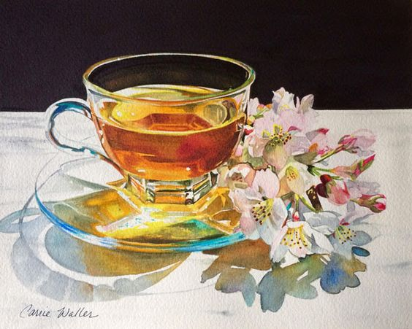
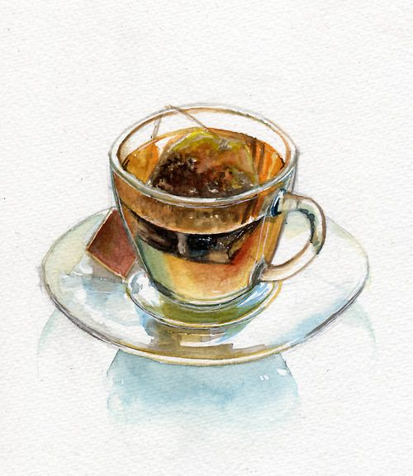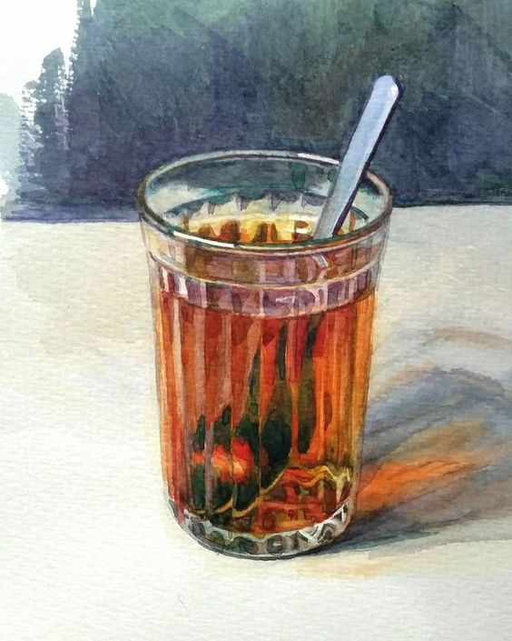
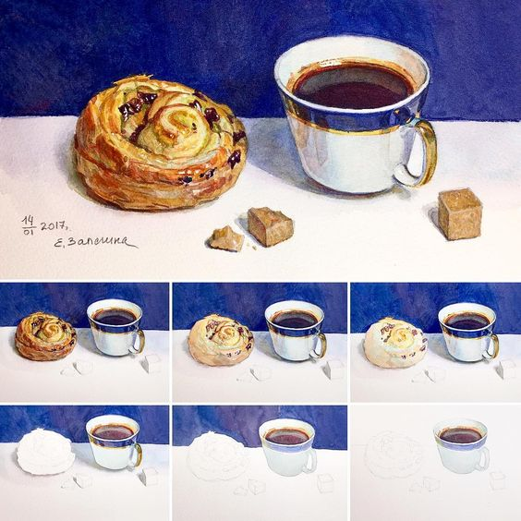

- Смешанная техника (аквалель+гелиевая ручка, книжная иллюстрация)